附件二：

线缆产业最具竞争力企业数据报送平台操作手册

一、数据报送平台使用建议 2
二、数据报送平台入口 2
三、在报送平台注册企业帐号（如果已经注册可跳过这一步操作） 3
四、企业申请审核通过首次登录报送平台，初始化密码（之后登录直接参照第五点的操作） 4
五、登录报送平台 5
六、完成数据申报工作 6
七、申报数据审核不通过，重新申报 8
八、找回密码 10
九、忘记登录账号/更换登录账号 11
十、修改登录密码 12
十一、问题反馈 12

一、数据报送平台使用建议
操作系统建议使用：Windows 7、Windows 10
浏览器建议使用：Chrome

二、数据报送平台入口
  - 打开浏览器，进入中国电线电缆网（网址：http://www.cwc.net.cn/）。
  - 找到数据报送平台入口，鼠标点击进入。参考下图红框区域：

  - 打开数据报送平台登录页面，显示效果参考下图。
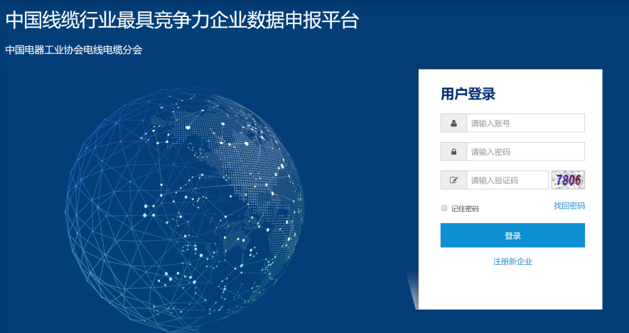

三、在报送平台注册企业帐号（如果已经注册可跳过这一步操作）
3.1、点击【注册新企业】链接，开始注册。参考下图的红框区域：
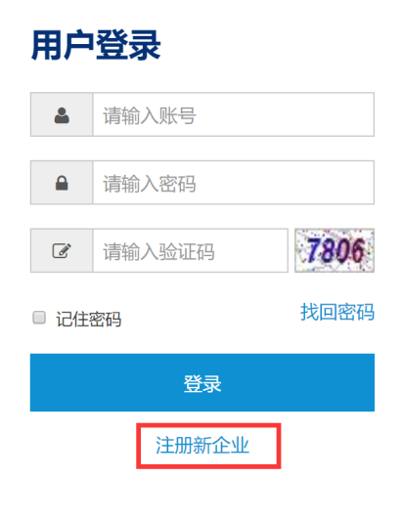
3.2、依据注册要求，填写企业的真实信息，完成注册。内容参考下图：
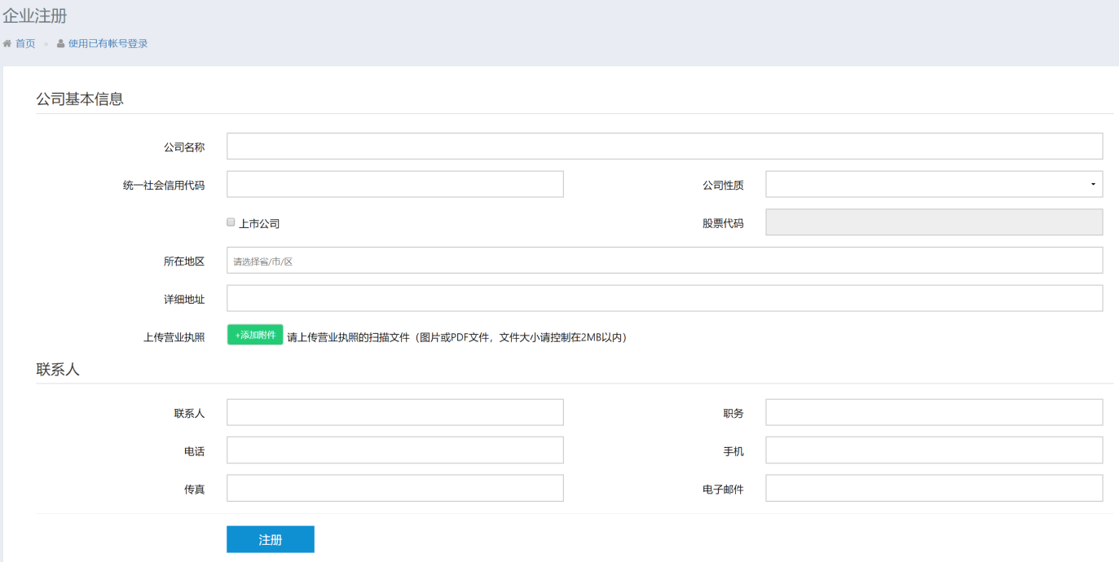
注：
i、企业数据请务必填写真实的准确信息。
ii、电子邮件请填写常用的Email地址，企业资料注册成功后将通过该Email进行平台的登录和发送通知信息。
3.3、企业信息填写完毕后，点击【注册】按钮，提交注册申请。显示下图内容则表示注册申请已提交成功，待申请审核通过后即可登录申报平台。
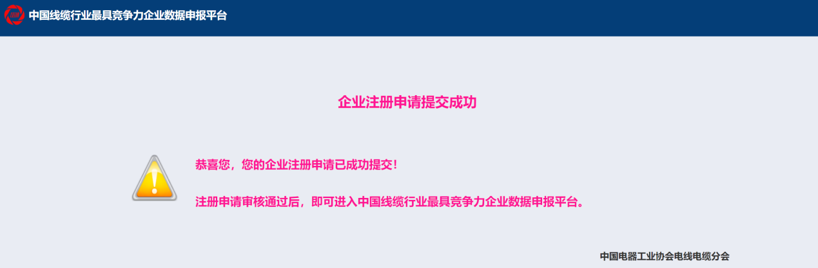
3.4、企业注册申请审核通过，将收到如下邮件内容。开始登录申报平台，完成数据的申报工作。
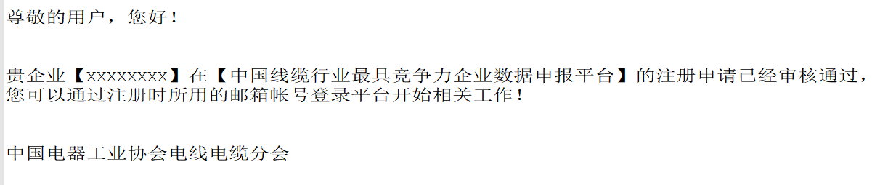

四、企业申请审核通过首次登录报送平台，初始化密码（之后登录直接参照第五点的操作）
  - 通过报送平台的入口（参考第二点的说明），进入登录页面。
  - 首次登录，输入【注册时所用的邮箱地址】和【验证码】，点击登录，开始进行密码初始化。
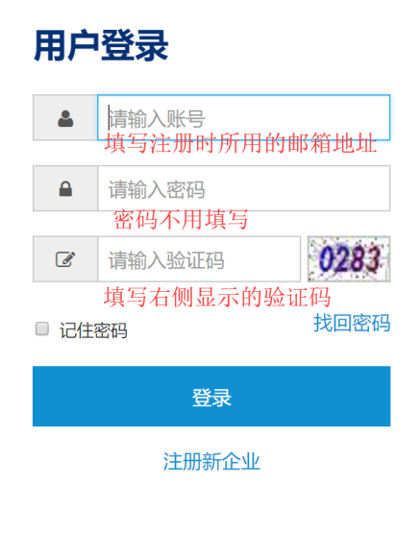
  - 收到验证码邮件（如长时间没有收到验证码邮件，返回首页重复4.2的操作），完成密码初始化，参照下图进行操作。
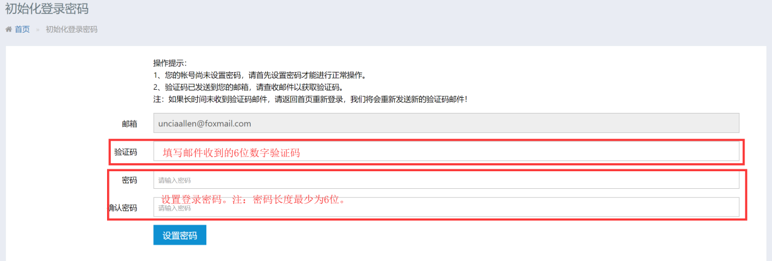

五、登录报送平台
5.1、通过报送平台入口（参考第二点的说明），进入登录页面。
5.2、参照下图填写内容，点击【登录】按钮，进入申报平台。
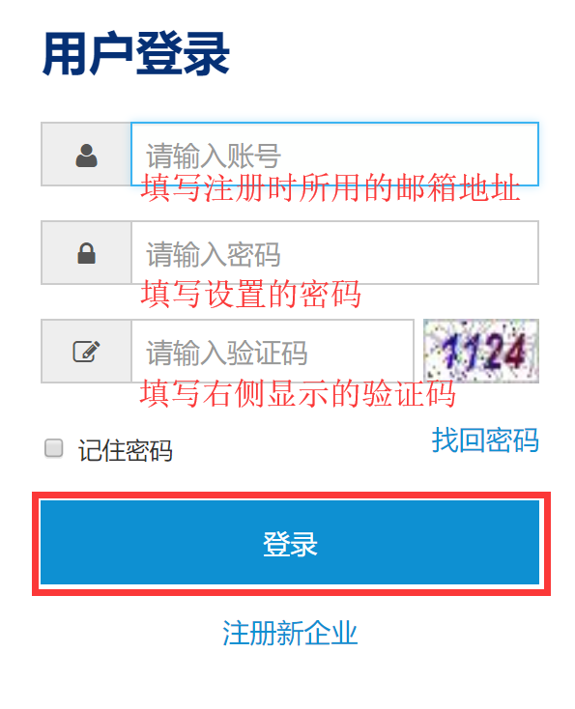
5.3、登录成功，进入我的工作台。
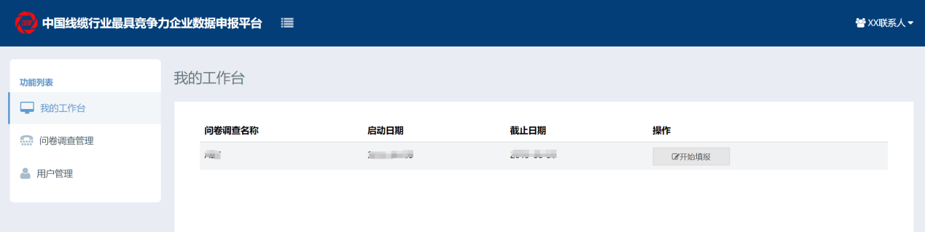

六、完成数据申报工作
6.1、在左侧功能列表选择【我的工作台】或【问卷调查管理】，可看到待申报的问卷列表，鼠标点击【开始填报】，开始进行数据申报。
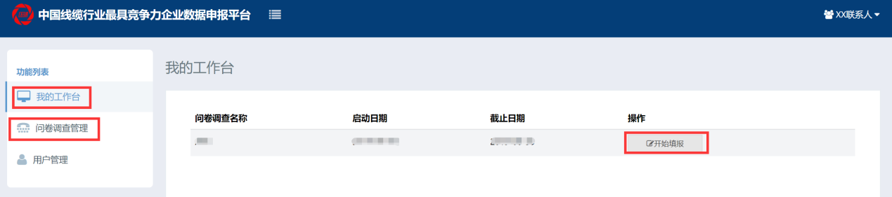
6.2、开始申报数据前，请认真阅读填报说明。
6.3、完成企业基础资料数据申报，参照下图，完成后点下一步。
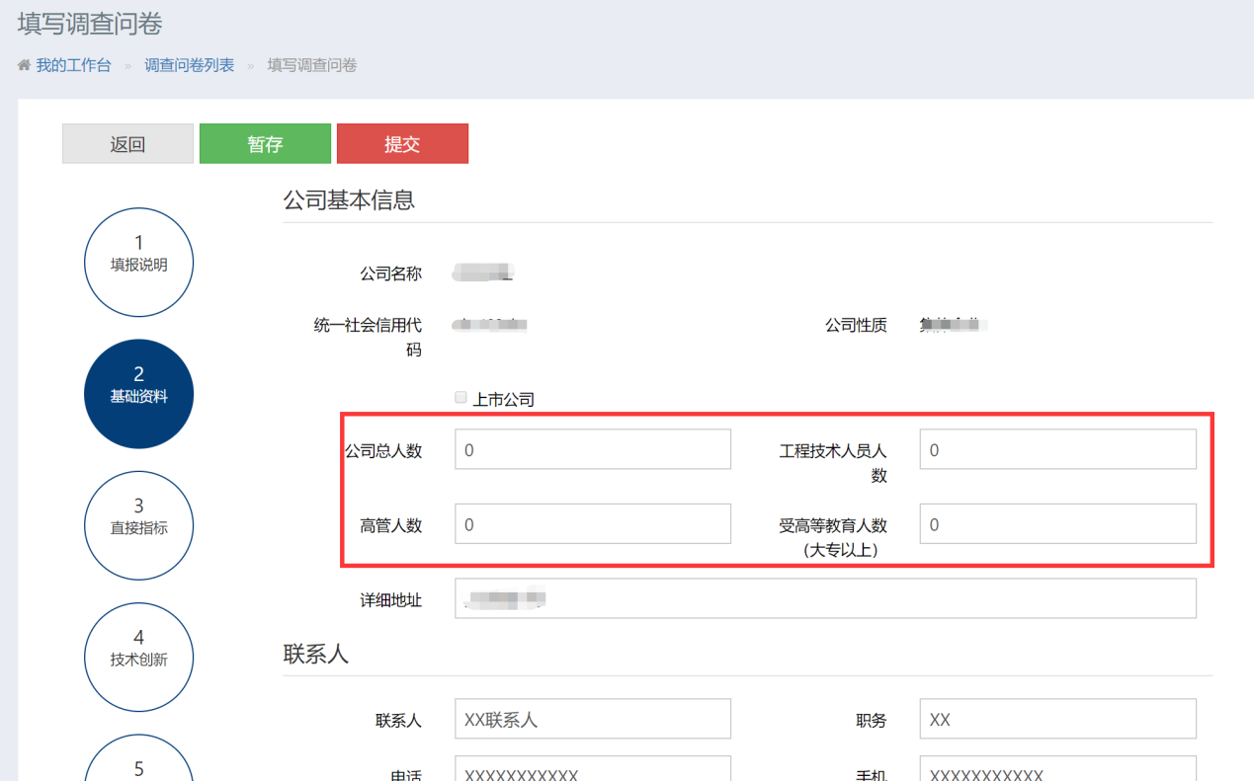
6.4、完成竞争力数据的申报，完成左侧列表中所有步骤的数据，下图为示例数据，实际填报时会有所不同。
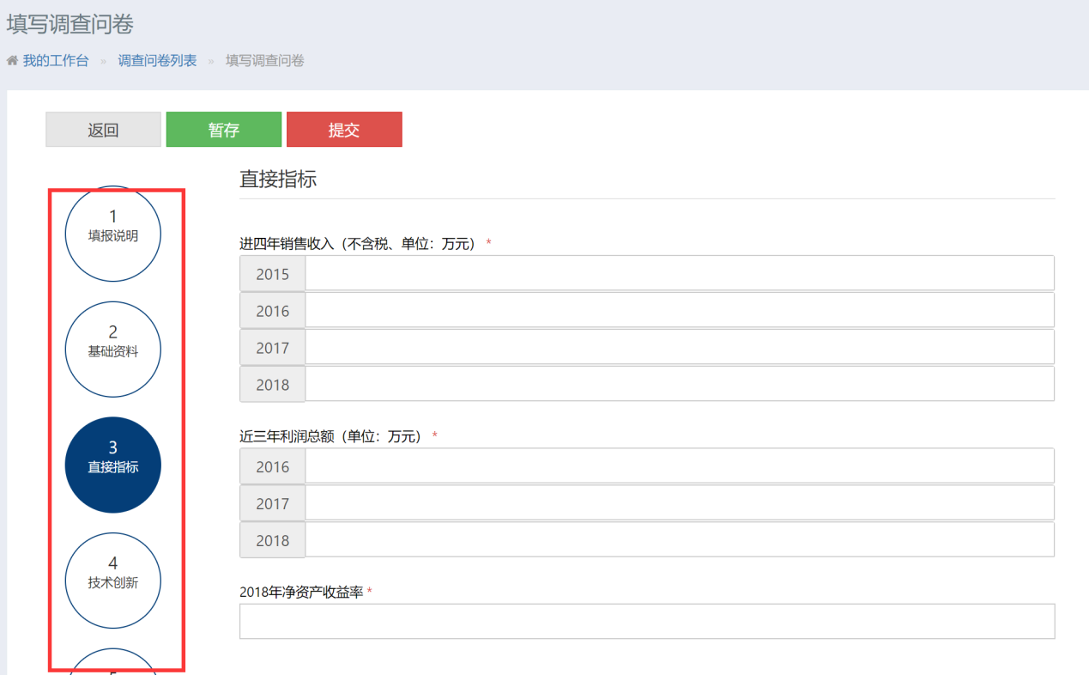
6.5、上传承诺书。依据操作提示，进行相关的操作，完成承诺书的上传操作。内容参照下图：
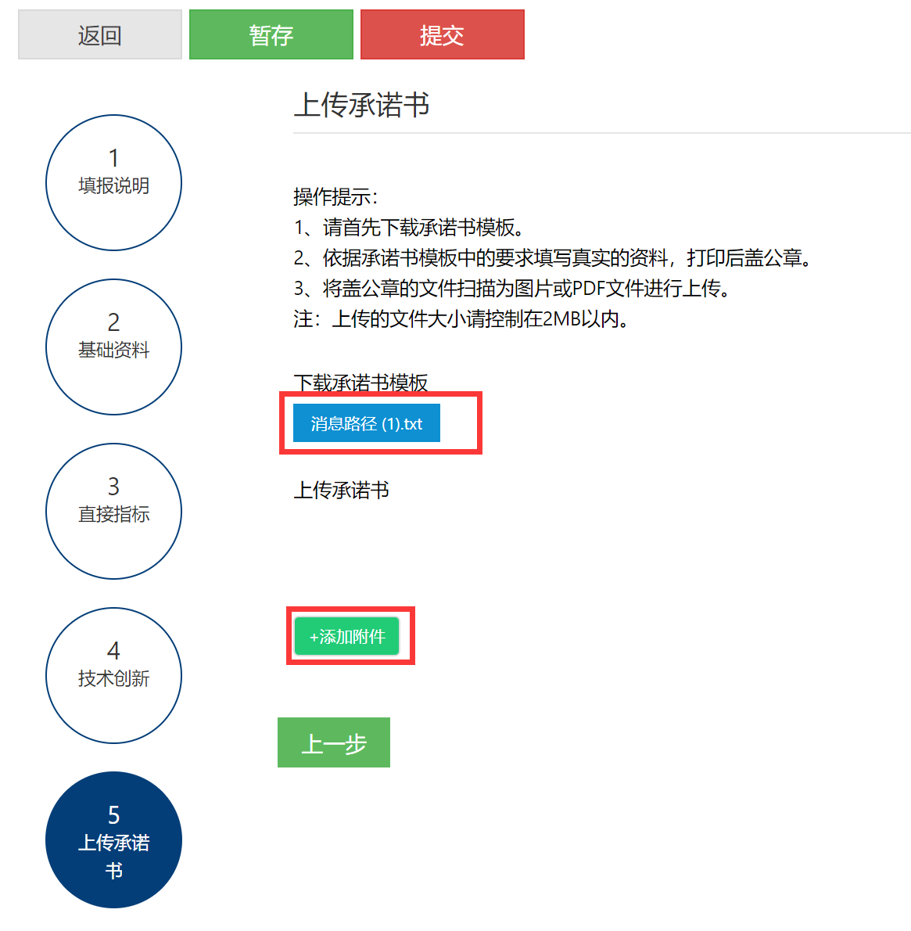
6.6、操作说明
暂存：在填报过程中临时存储数据，即数据的填报过程可以分多次进行，第一天填报了部分数据，进行暂存，第二天可以在第一天填报的基础上继续进行。（注意：如果不执行暂存，直接关闭浏览器则填报的数据将会丢失）
提交：调查问卷的所有数据都填报完成并确认无误后，执行提交操作，将数据提交审核。（注意：1、执行提交操作前需先执行暂存操作，以避免数据提交不完整的情况发生。2、执行提交操作后数据将不能再进行修改。）
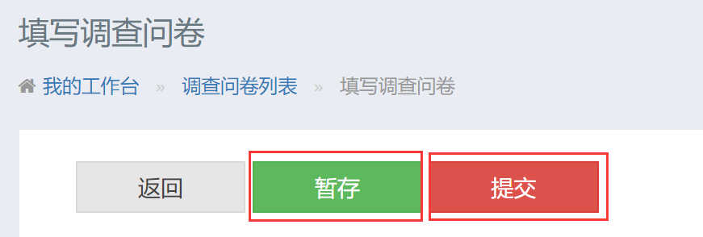

七、申报数据审核不通过，重新申报
7.1、如果申报的数据审核，没有通过，会收到如下图所示的通知邮件
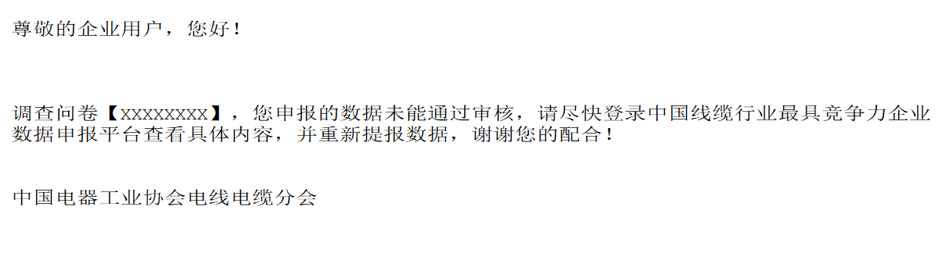
7.2、收到通知邮件后，登录申报平台，进入【我的工作台】，即可看到需要填报的问卷内容。
7.3、查看调查问卷，审核不通过的项目会有红色提示框显示，如下图所示：
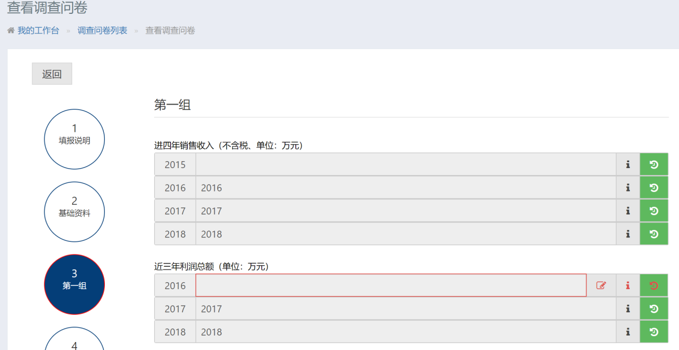
7.4、点击【提交数据】操作，依据审核意见重新提交数据。如下图所示：
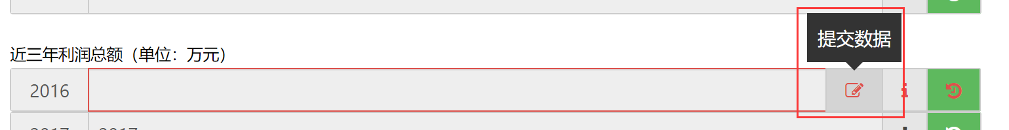
7.5、重新提交数据后，执行保存操作，完成数据的重新申报。
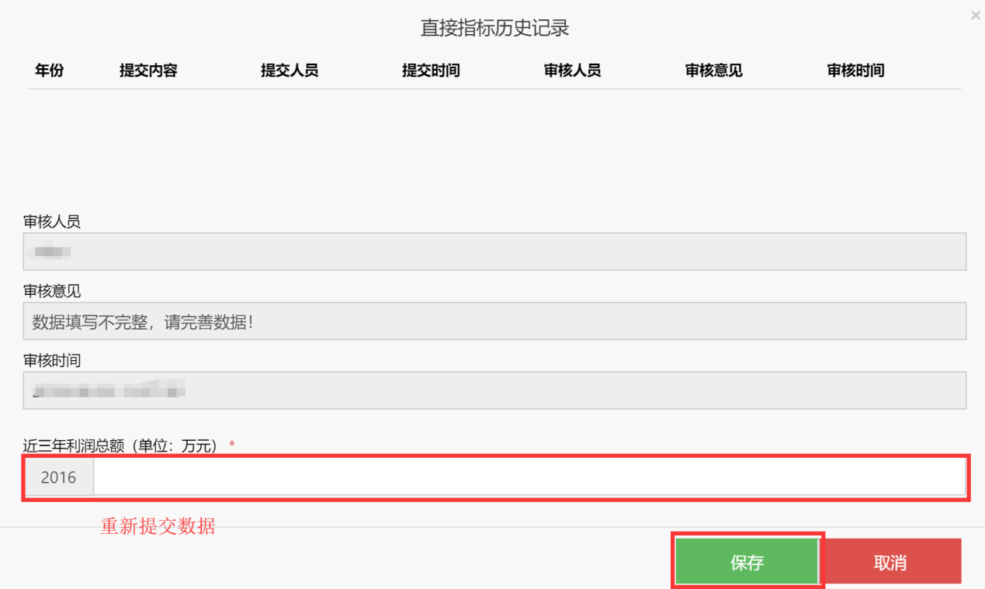

八、找回密码
如发生忘记登录密码的情况，通过如下操作可以帮助您找回密码。
8.1、进入申报平台的登录页面，点击【找回密码】链接，如下图所示：
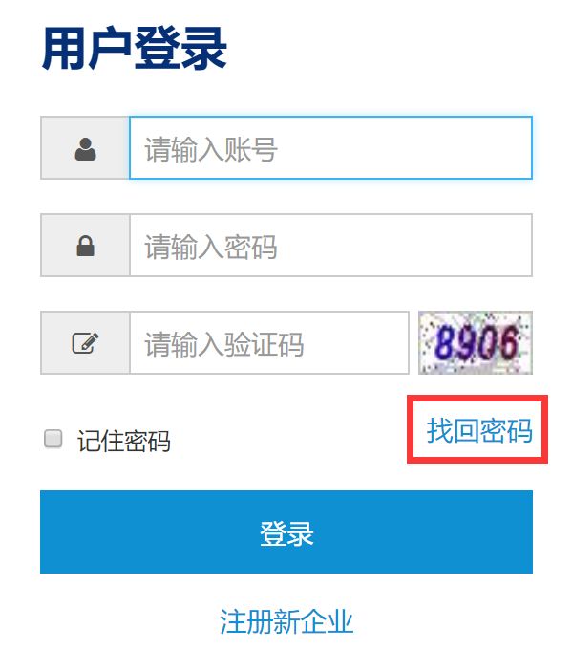
8.2、在找回密码页面中，依据提示进行操作即可找回密码。如下图所示：
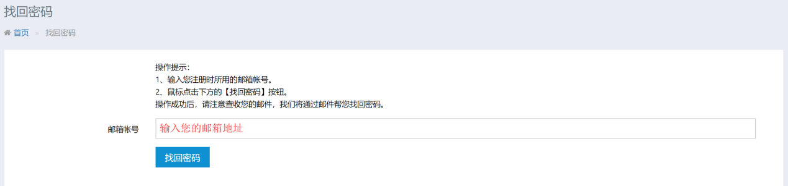
8.3、找回密码操作成功，您会收到如下邮件，用邮件中发送给您的密码即可登录申报平台。


九、忘记登录账号/更换登录账号
如您在登录数据申报平台时，遇到忘记登录账号或需要更换账号时，请通过以下方式与我们联系。
联系人：毛彦朋
联系电话：13917508379
Email地址：jingzhengli@secri.com
将需要更换的Email账号告知联系人后，会接收到【企业登录邮箱变更】的通知邮件，邮件内容如下所示：
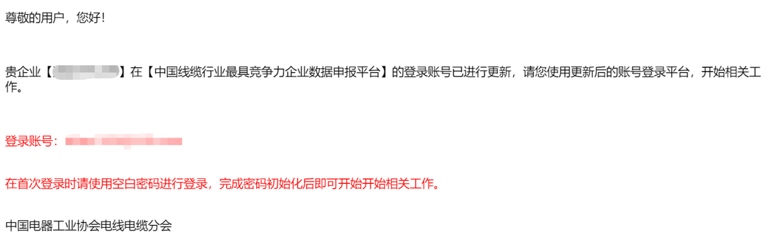
收到通知邮件后，即可使用新的登录账号，进行密码初始化操作（参照第四点的说明）。

十、修改登录密码
点击右侧的下拉菜单，选择其中的【修改密码】，进行密码的修改，操作步骤如下：
- 在【旧密码】处填入当前使用的密码
- 在【新密码】和【确认密码】处填入要修改的密码
- 点击提交保存，完成密码的修改。
如下图所示：
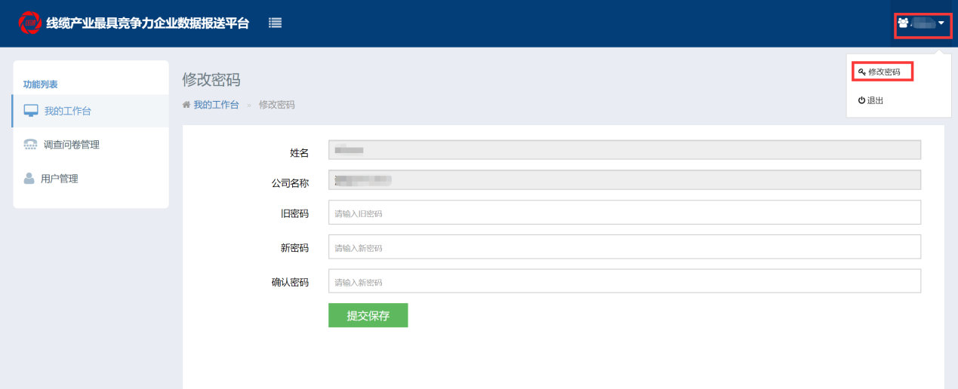

十一、问题反馈
如您在使用过程中遇到问题，请发邮件到：jingzhengli@secri.com，我们会尽快给予您帮助！

